Historia jeansów
Czy to kurtki, czy spodnie, jeans to bardzo popularny materiał, który co roku pojawia się w modowych trendach. Obecnie królują dzwony, ale jeszcze nie tak dawno modne były zwężane nogawki, co pewnie dobrze pamiętasz. Pochylmy się jednak nieco nad historią jeansów. Czy zawsze były tak popularne? Skąd właściwie wzięły się jeansy? Odpowiedź znajdziesz w poniższym artykule.

Historia jeansów
Jeansy kojarzone są przede wszystkim z Ameryką i rzeczywiście to tam zostały rozpowszechnione. Jednak historia jeansów rozpoczyna się w Europie, gdzie około XII wieku powstał prototyp tych spodni. Były to ubrania dla robotników i marynarzy. Do Ameryki trafiły one dopiero pod koniec XVII wieku.
Historia jeansów – branża odzieżowa
Historia jeansów w branży odzieżowej rozpoczyna się już w Ameryce właśnie. Rozprzestrzenił je Levi Strauss – niemiecki emigrant o żydowskim pochodzeniu. Początkowo prowadził on pasmanterię, w której sprzedawał denim sprowadzany z Niemiec. Razem ze swoim współpracownikiem wymyślił on żeby umacniać kieszenie miedzianymi nitami, co opatentowali i pod koniec XIX wieku rozpoczęli masową produkcję. Jeansy spopularyzowały Amerykańskie gwiazdy w kampaniach reklamowych w latach 50.

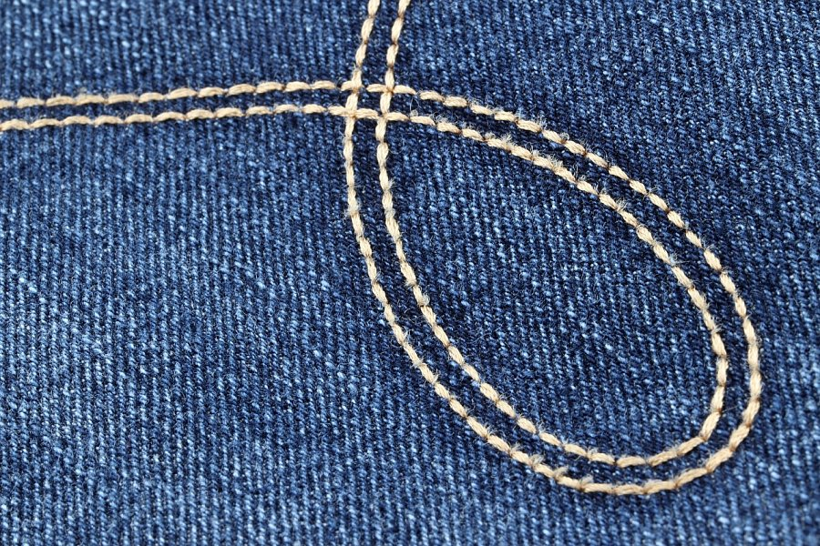
Kiedy Polki zaczęły nosić jeansy?
Historia jeansów w Polsce zaczyna się w okresie PRL. Polskie zakłady zaczęły je produkować w latach 50., a później doszło więcej zakładów w latach 60. Najsłynniejsze były te produkowane w Koszalinie i Szczecinie. Jeansy światowych marek, takich jak Levis, w czasach PRL były oczywiście dostępne, jednak jedynie dla wybranych. Na takie spodnie pozwolić sobie mogli jedynie Ci bogaci. Obecnie jednak są to najpopularniejsze, ogólnodostępne spodnie, które prawdopodobnie zostaną z nami jeszcze długo.

